Hygeia（海吉亚）天基医疗监护计划
——基于传感器网络的远程医疗监护系统
Version 1.0版
指导老师： 谢新华
编写人员：Hygeia项目小组——
黄永卿，杨德杰，张海晶，刘澍，于姣睿，张龚；
编写日期：2008-12-10

用例文档

病人节点：
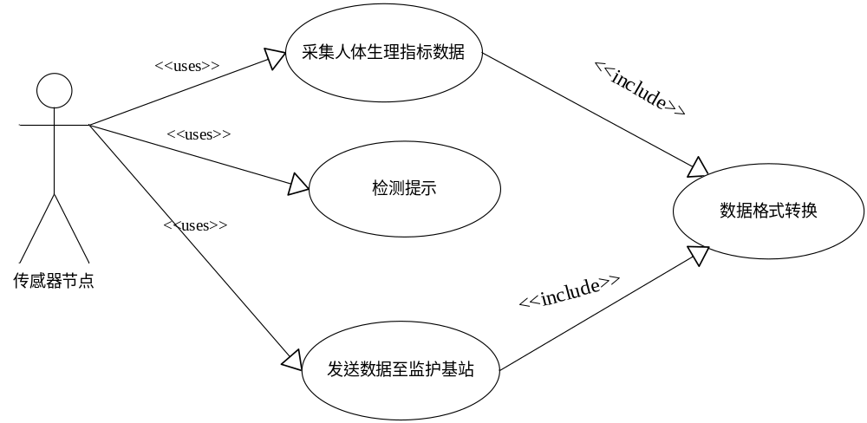

用例名 | 采集人体生理指标数据 | 用例层次
用例ID | A1
主要参与者 | 节点
描述 | 本用例主要描述节点从用户获取数据的流程
前置条件 | 用户开启节点系统
后置条件 | 节点储存数据
触发条件
主事件流 | 1，用户开启系统。  2，节点开始采集人体生理指标数据。  3，用例结束。
扩展流 | 1a， 系统电力不足。  1a1，充电。  2a， 采集中断。  2a1，停止采集。  2a2，关闭系统。  2a3，重新开启系统。  2a4, 继续采集。

用例名 | 检测提示 | 用例层次
用例ID | A2
主要参与者 | 节点和用户
描述 | 本用例主要描述节点检测数据后向用户进行提示令的流程
前置条件 | 节点对获得的数据进行分析
后置条件 | 节点储存或发送数据
触发条件
主事件流 | 1，节点对获得的数据进行分析。  2，节点发现用户数据出现异常。  3，节点对用户进行提示。  4，用户获得提示后重置节点。  5，用例结束。
扩展流 | 1a，节点未获得数据。  1a1,重新获得数据。  2a，数据无异常。  4a, 用户无反应。  4a1，继续提示。  4a2, 等待用户反应。

用例名 | 发送数据至监护基站 | 用例层次
用例ID | A3
主要参与者 | 基站和节点
描述 | 本用例主要描述节点把获取的数据发送给基站的流程
前置条件 | 节点已经获得数据并且基站和节点已经建立通信
后置条件 | 基站储存节点数据
触发条件
主事件流 | 1，节点向基站发出发送数据的请求。  2，基站向节点返回允许发送数据的消息。  3，节点开始向基站发送数据。  4，基站接收节点发送的数据。  5，基站向节点发出数据发送完毕的消息。  6，用例结束。
扩展流 | 2a，节点未得到响应。  2a1，确认网络连接。  2a2，重新发送请求。  4a，网络中断  4a1，停止接收。  4a2，等待网络恢复。  4a3，重复3-4步骤。

用例名 | 数据格式转换 | 用例层次
用例ID | A4
主要参与者 | 节点
描述 | 本用例主要描述节点对获得的数据进行格式转换的流程
前置条件 | 节点已经获得数据
后置条件 | 节点对转换后的数据进行存储或发送
触发条件
主事件流 | 1，节点获取数据。  2，节点对获得的数据进行格式转换。  3，用例结束。
扩展流 | 1a， 数据未获得。  1a1，重新获得数据。  2a， 部分数据格式不符合。  2a1，重新进行格式转换。

病人：
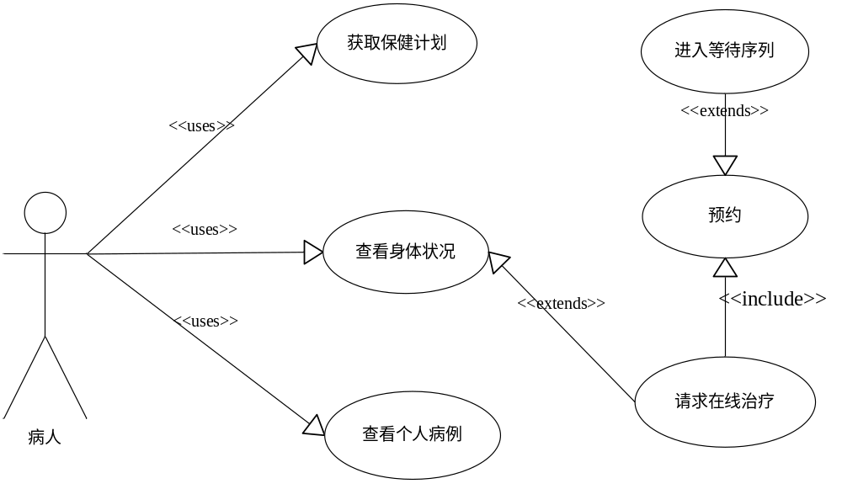
用例名称 | 获取保健计划
参与者 | 病人/医生
前置条件 | 医生已经登陆
后置条件 | 系统已显示病人所需的保健计划
基本路径（主事件流） | 1.病人提交申请保健计划  2.系统给相应医生发出通知  3.系统显示医生正在制定计划  4.病人查看保健计划的详细信息
扩展事件流 | 3a.系统不能及时处理申请  3a1.系统显示“请您等待”  3a2.用例结束
待解决问题 | 暂无
补充说明 | 暂无
注释 | 暂无

用例名称 | 查看身体状况
参与者 | 病人/医生
前置条件 | 医生已经登陆
后置条件 | 系统已显示病人的身体状况
基本路径（主事件流） | 1.病人提交申请查看身体状况  2.系统给相应医生发出通知  3.系统显示医生反馈的查看结果  4.病人查看身体状况
扩展事件流 | 2a. 系统不能及时处理申请  2a1.系统显示“请您等待”  2a2.用例结束  4a.病人要求在线治疗  4a1.系统转入“请求在线治疗”
待解决问题 | 暂无
补充说明 | 暂无
注释 | 暂无

用例名称 | 查看个人病例
参与者 | 病人/医生
前置条件 | 医生已经登陆
后置条件 | 系统已显示病人所需的个人病例
基本路径（主事件流） | 1.病人提交申请查看个人病例  2.系统给相应医生发出通知  3.系统显示病人的个人病例
扩展事件流 | 2a. 系统不能及时处理申请  2a1.系统显示“请您等待”  2a2.用例结束
待解决问题 | 暂无
补充说明 | 暂无
注释 | 暂无

用例名称 | 预约治疗
参与者 | 病人
前置条件 | 病人已经请求在线治疗
后置条件 | 存储病人预约记录
基本路径（主事件流） | - 病人发出预约申请  - 系统存储病人预约记录  - 系统显示预约成功
扩展事件流 | 2a系统预约失败  2a.1系统存储病人预约记录失败  2a.2系统显示“预约提交失败”  2a.3系统提示病人重新提交申请
待解决问题 | 暂无
补充说明 | 存储病人预约记录的同时，存储病人身体状况
注释 | 暂无

用例名称 | 请求在线治疗
参与者 | 病人
前置条件 | 病人已经在线查看身体状况，并且身体指标偏离健康指标
后置条件 | 系统已显示病人身体状况
基本路径（主事件流） | - 病人请求在线治疗  - 系统提示病人预约  3．病人提交预约申请  4. 系统处理病人预约申请  5. 系统显示病人预约成功
扩展事件流
待解决问题 | 暂无
补充说明 | 暂无

用例名称 | 进入等待序列
参与者 | 病人
前置条件 | 病人已经预约
后置条件 | 系统存储预约记录
基本路径（主事件流） | - 预约申请提交成功  - 系统将病人预约记录存储到等待序列  - 病人请求得到处理  - 系统删除得到处理的病人请求
扩展事件流 | 2a.存储病人预约记录失败  2b.系统提示病人重新提交申请
待解决问题 | 暂无
补充说明
注释 | 暂无

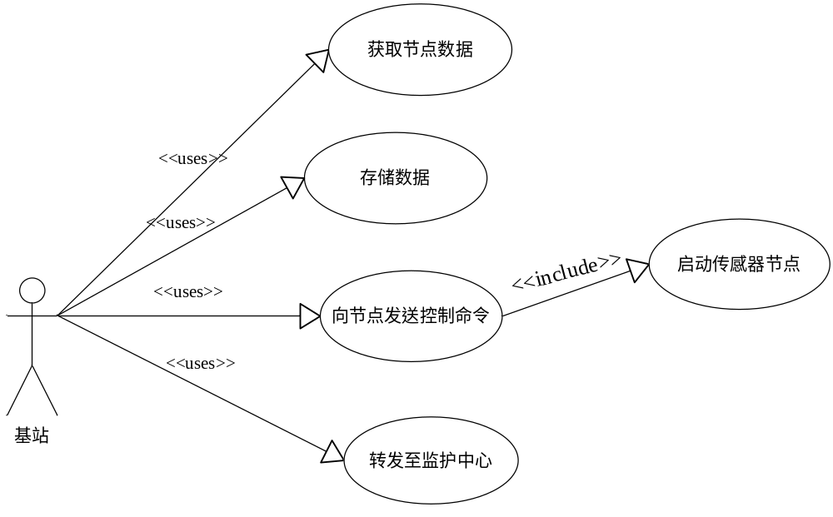

用例名 | 向节点发送控制命令 | 用例层次
用例ID | B2
主要参与者 | 基站和节点
描述 | 本用例主要描述基站向节点发送控制命令的流程
前置条件 | 基站和节点已经建立通信
后置条件 | 节点完成基站发出的命令
触发条件
主事件流 | 1，基站向节点发出命令。  2，节点接收基站发出的命令。  3，节点执行命令。  4，节点向基站返回命令执行完成的信息。  5，基站接收节点完成命令的信息。  6，用例结束。
扩展流 | 3a，节点执行命令失败  3a1，向基站返回失败消息。  3a2，重复1-3步骤。

用例名 | 转发数据 | 用例层次
用例ID | B3
主要参与者 | 基站和监护中心
描述 | 本用例主要描述基站基站把获取的节点数据发送给监护中心的流程
前置条件 | 基站已经获得节点的数据并且基站和监护中心已经建立通信
后置条件 | 监控中心储存节点数据
触发条件
主事件流 | 1，基站向监护中心发出发送数据的请求。  2，监护中心向基站返回允许发送数据的消息。  3，基站开始向监护中心发送数据。  4，监护中心接收基站发送的数据。  5，监护中心向基站发出数据发送完毕的消息。  6，用例结束。
扩展流 | 2a，基站未得到响应。  2a1，确认网络连接。  2a2，重新发送请求。  4a，网络中断  4a1，停止接收。  4a2，等待网络恢复。  4a3，重复3-4步骤。

用例名 | 获取节点数据 | 用例层次
用例ID | B1
主要参与者 | 基站和节点
描述 | 本用例主要描述基站从节点获取数据的流程
前置条件 | 基站和节点已经建立通信
后置条件 | 基站储存节点数据
触发条件
主事件流 | 1，基站向节点发出获取数据的请求。  2，节点接收基站请求。  3，节点采集用户生理数据（A1）。  4，节点向基站发送数据。  5，基站接收节点数据信息。  6，用例结束。
扩展流 | 1a，节点未启动。  1a1，B4。  5a，网络中断  5a1，停止接收。  5a2，等待网络恢复。  5a3，重复4-5步骤。

用例名 | 启动节点 | 用例层次
用例ID | B4
主要参与者 | 基站和节点
描述 | 本用例主要描述基站启动节点的流程
前置条件 | 基站和节点已经建立通信
后置条件 | 节点启动并且正常工作
触发条件
主事件流 | 1，基站获取节点当前状态。  2，基站向节点发出启动节点的消息。  3，节点启动。  4，节点向基站返回启动完毕的消息。  5，用例结束。
扩展流 | 2a，节点已经启动。  2a1，用例结束。  3a，节点启动失败。  3a1，节点向基站返回启动失败消息。  3a2，向监护中心发送节点故障消息。  3a3，用例结束。

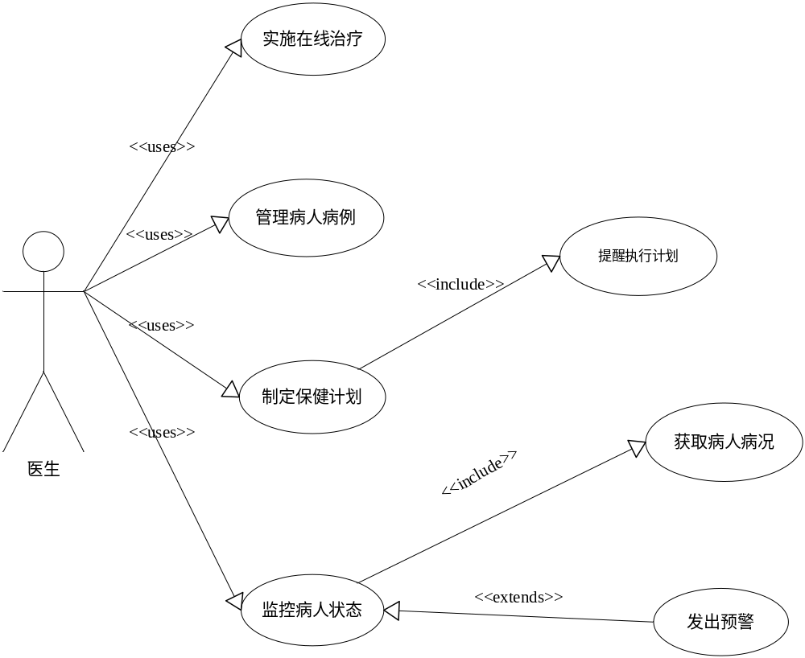

用例名称： | 在线治疗 | 用例层次
用例ID： | C-1 | 用户目标
主要参与者： | 医生
范围： | 医疗监护中心
前置条件 | 病人已经申请治疗
后置条件 | 治疗完毕后，产生一条治疗记录信息
主事件流： | 1. 医生从预约病人列表中选择要治疗的病人  2. 医生查看当前病人各项生理信息  3. 医生通过远程医疗器具进行远程治疗  4. 系统显示该医生为工作状态  5. 系统把此次治疗记录保存  6. 用例结束
扩展流： | 1a. 当前无预约治疗病人  1a1. 系统显示无预约病人  1a2. 用例结束  2a. 医生无法查看病人信息  2a1.医生通知病人打开节点  2a2.医生启动监控设备  2a3. 成功查看病人信息  3a. 重复连接  远程医疗通信连接失败，要求医生重新连接  3a1.如果医生连接成功，则继续下一步治疗工作  3a2. 如果医生三次连接失败，启动修复请求工具进行修复  4a.系统延迟刷新医生为工作状态  4a1. 系统拒绝要求本医生治疗的请求  4a2. 启动刷新

用例名称： | 管理病人病例 | 用例层次
用例ID： | C-2 | 用户目标
主要参与者： | 医生
范围： | 医疗监护中心
前置条件 | 有若干病人信息录入系统数据库
后置条件 | 系统保留更新后的病人病例
主事件流： | 1. 医生查看病人历史病例  2. 医生对某病人病例进行修改，删除  3. 医生对病人病例归档收录  4. 用例完毕.
扩展流： | 1a. 医生无法查看病人历史病例  1a1. 如果是数据库连接失败，重新连接  1a2. 否则重新选择查询条件  2a.医生修改病人信息失败  2a1. 医生不能对用户基本信息修改

用例名称： | 制定保健计划 | 用例层次
用例ID： | C-3 | 用户目标
主要参与者： | 医生
范围： | 医疗监护中心
前置条件 | 病人提出要求保健计划
后置条件 | 反馈给病人保健计划
主事件流： | 1. 医生从申请保健病人序列中选择病人  2. 医生启动监控装置  3. 医生查看当前病人生理状态  4. 医生查询病人历史病例  5. 医生为病人制定可行保健计划  6. 医生启动提醒执行计划功能（C-4）  7. 用例结束
扩展流： | 1a. 当前无申请保健计划的病人  1a1. 系统显示无申请者  1a2. 用例结束  2a. 医生无法查看病人信息  2a1.医生通知病人打开节点  2a2.医生通知基站向几点发送控制命令  2a3. 成功查看病人信息  4a. 医生无法查询病人历史病例  4a1. 如果是数据库连接失败，重新连接  4a2.检查病人信息是否已在数据库中  4a21.是，则重新查询  4a22 否，重新录入病人病例  6a. 医生无法启动提醒功能  6a1.通知基站向节点发送控制信息  6a2.控制节点启动实时提醒功能

用例名称： | 提醒执行保健计划 | 用例层次
用例ID： | C-4 | 用户目标
主要参与者： | 医生
范围： | 医疗监护系统
前置条件 | 医生完成保健计划
后置条件 | 节点实现提醒病人执行计划
主事件流： | 1. 节点启动  2. 节点连接到基站，准备接受控制命令  3. 节点实时检测病人生理信号  4. 节点在一定时刻提醒病人执行保健计划  5. 用例结束
扩展流： | 1a. 节点无法启动  1a1. 基站向节点发送控制命令，启动节点  2a. 节点无法连接到基站  2a1. 如果是基站网络没打开，启动基站通信服务  2a2. 若节点，基站都打开状态，检测无线网络信号  4a. 节点不能完成提醒执行计划  4a1. 若是医生没有制定计划，返回无计划信息  4a2. 若是基站没有传送控制命令，返回请求执行信息

用例名 | 监控病况 | 用例层次
用例ID | D1 | 用户目标
主要参与者 | 医生
描述 | 本用例主要描述医生使用系统监控病人病况
前置条件 | 病人节点端已启动，医生登录系统
后置条件 | 成功之后，显示病人生理指标，数据库写入数据；  失败之后，显示出错提示，数据库不发生改变
触发条件
主事件流 | 1.医生输入病人号，请求查看该病人病况  2.系统根据病人号，获取病人病况（D2）  3.系统显示病人病况，并写入数据库  4.医生重复1-3步，查看其他病人病况  5.用例结束
扩展流 | 1a,医生输入数据非法  1a1,病人号不存在，提示重新输入  1a2,输入正确，用例继续  2a,获取数据失败  2a1,提示获取数据失败  2a2,用例结束  3a,病人数据显示异常  3a1,发出预警信息（D3）  3a2,医生请求病人地理位置  3a3,医生营救  3b,数据写入失败  3b1,提示数据写入失败  3b2,用例失败
特殊需求 | 1，在大型平板显示器上显示，文本信息一米之外看清  2，获取的数据延迟不能大于1.5秒

用例名 | 获取病人病况 | 用例层次
用例ID | D2 | 子功能
主要参与者 | 基站和节点
描述 | 本用例主要描述服务器获取基站出病人信息
前置条件 | 服务器和基站启动开始工作
后置条件 | 服务器使用获取的数据
触发条件
主事件流 | 1，服务器与基站建立连接  2，获取基站上数据包  3，转换数据包格式
扩展流 | 1a,建立连接失败  1a1,提示连接失败，重新建立连接  1a2,用例结束  2a,数据包错误  2a1,重新获取  2a1,获取失败，用例结束

用例名 | 发出预警 | 用例层次
用例ID | D3 | 子功能
主要参与者 | 系统，医生，病人
描述 | 本用例主要描述出现异常是，系统警报医生  和病人
前置条件 | 服务器节点启动
后置条件 | 病人，医生获得病况预警信息
主事件流 | 1，发起警报，提示医生注意  2, 通过CDMA，装置通知病人注意
扩展流 | 1a,发送失败  1a1,提示发送失败  2a2,用例失败
特殊需求 | 1.给通信模块留有其他接口，可对QQ，MSN  等进行扩展

